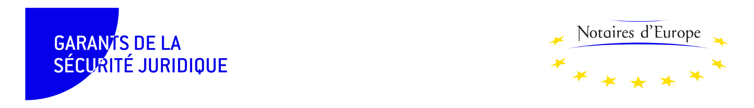

_ Communiqué de presse

**Cosita Delvaux devient la première présidente du CNUE**

*Luxembourg, le 16 janvier 2025*

A l’occasion de la cérémonie de passation de pouvoirs qui s’est tenue à Luxembourg ce jeudi 16 janvier, la notaire luxembourgeoise Cosita Delvaux, membre de la Chambre des Notaires du Grand-Duché de Luxembourg, est devenue la première femme présidente du Conseil des Notariats de l’Union Européenne (CNUE). Elle exercera son mandat au cours de l’année 2025 et succède au notaire lituanien Marius Stračkaitis. En présence de nombreuses personnalités notamment du monde politique et juridique, parmi lesquelles la ministre luxembourgeoise de la Justice Elisabeth Margue, elle a présenté les priorités de son programme :

* *Renforcer la protection des adultes en Europe*

Le CNUE suit avec attention les négociations en cours sur le paquet législatif de la Commission européenne relatif à la protection transfrontalière des adultes. En 2025, le CNUE entend se pencher sur la mise en œuvre des mandats délivrés par les notaires dans un contexte transfrontalier, tant les mandats de protection future que les procurations générales ou spéciales, afin, dans un souci de sécurité juridique, de s’assurer de l’absence de révocation de ces mandats. Dans cette optique, le CNUE analysera l’opportunité de la création de registres par les chambres notariales là où ils n’existent pas encore et la faisabilité de l’interconnexion des registres existants au niveau européen, également dans la perspective de la proposition relative à la protection des adultes.

* *La cybersécurité : Une priorité pour le notariat européen*

Avec l'essor de la numérisation, la cybersécurité devient un défi majeur pour la profession notariale. La protection des données personnelles et la sécurité des transactions sont des enjeux de première importance. Les études notariales, traitant des informations sensibles, peuvent être des cibles privilégiées pour les cybercriminels. Le CNUE constitue le forum idéal pour échanger et présenter les bonnes pratiques mises en place au niveau national. La présidente Delvaux veillera à faciliter cet échange en vue de dégager des recommandations et de mettre en place une campagne de sensibilisation afin de mieux protéger les activités des notaires contre ces risques.

* *Le 10ème anniversaire du Règlement européen sur les successions*

L’année 2025 marquera le 10ème anniversaire de l’entrée en application du Règlement (UE) n°650/2012 sur les successions internationales. En centralisant les règles de compétence et de loi applicable, et en introduisant des outils tels que le certificat successoral européen, ce règlement facilite considérablement la vie des familles confrontées à des situations transfrontalières. Or, dans la majorité des États membres, les notaires jouent un rôle clé en tant qu’interlocuteurs principaux pour toutes les questions liées au droit des successions. Alors que la Commission européenne doit se prononcer sur l’éventuelle révision du Règlement, le CNUE entend consacrer des évènements en 2025 sur cette thématique afin de partager ses recommandations.

A l’issue de la cérémonie de passation, la présidente Cosita Delvaux a déclaré :

*«* *Pour 2025, mes priorités en tant que présidente du CNUE visent à répondre aux défis actuels de notre profession, tout en explorant les opportunités d’innovation et de coopération. La continuité sera au cœur de ma présidence. Nous continuerons de développer des sujets essentiels tels que le droit des sociétés et la numérisation de la justice, afin d’adapter notre profession aux évolutions de la société et des technologies, tout en renforçant notre rôle au service des Etats, des citoyens et des entreprises. »*

______________________________________

La biographie de Cosita Delvaux est disponible [en ligne](https://www.notariesofeurope.eu/wp-content/uploads/2025/01/bio_FR_cosita_delvaux.pdf)*.*

*________________*

**Pour plus d’informations, veuillez contacter :**

**Guillaume Casanova**

Chargé de communication

[g.casanova@cnue.be](mailto:g.casanova@cnue.be) - T. +3225139529

|  |
| --- |
|  |

_____________________________

_ Le CNUE en bref

**Le Conseil des Notariats de l'Union Européenne** (CNUE) est l'organisme officiel de représentation de la profession notariale auprès des institutions européennes. Il regroupe les notariats des 22 Etats membres qui connaissent cette institution : Allemagne, Autriche, Belgique, Bulgarie, Croatie, Espagne, Estonie, France, Grèce, Hongrie, Italie, Lettonie, Lituanie, Luxembourg, Malte, Pays-Bas, Pologne, Portugal, République tchèque, Roumanie, Slovaquie et Slovénie. Les notariats d’Albanie, Géorgie, Macédoine du Nord, Moldavie, Monténégro, Serbie, Turquie et d'Ukraine sont membres observateurs. Le CNUE représente plus de 50 000 notaires et 200 000 employés.

______________________________________